打印设置

打印设置

分拣小票打印设置
适用场景：接单打印小票；
操作路径：主界面-右上角设置图标-打印设置-芯烨云；
操作步骤：
点击【启用】，选择【打印机型号】，输入【设备SN码】，点击【添加打印机】，点击【保存并同步打印设置】；
- 打印机型号：支持云芯烨云小票机N260L、XP-58IINT；
- 设备SN码：小票机背面会贴；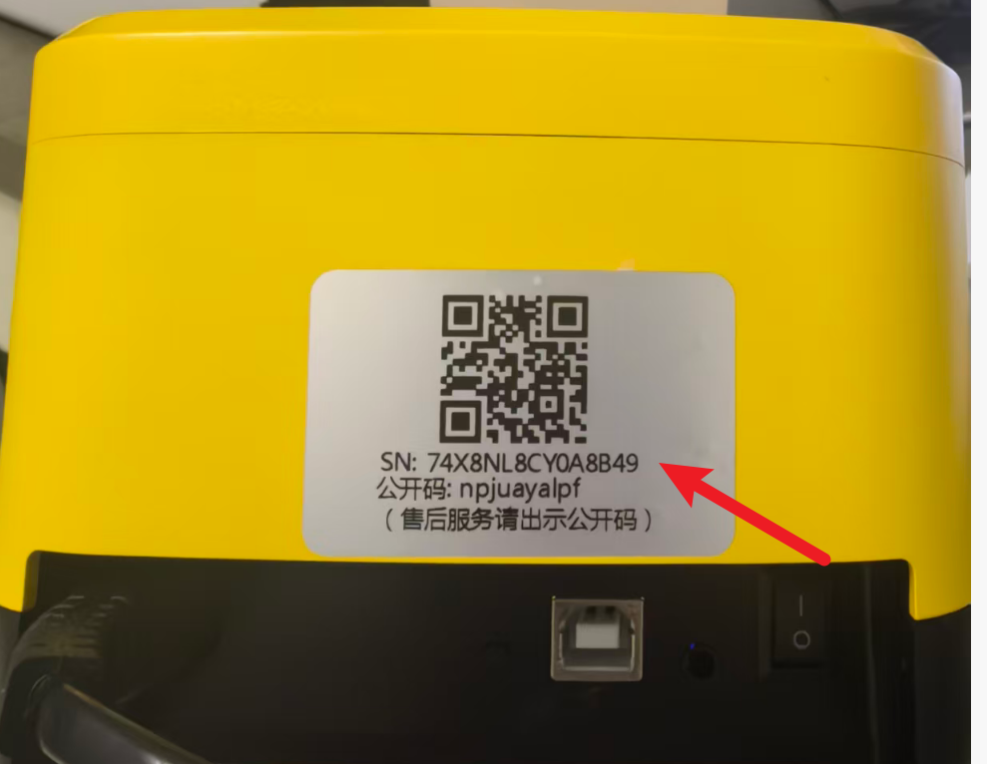
- 从服务器同步：点击同步后台设置；
- 查询状态：查询当前小票机状态，并显示【在线正常】【离线】；
- 测试打印：打印测试小票；
